Feldbuch2 Bedienungsanleitung
  - Entwurf zur Windows Desktop Anwendung
Programmversion 1.9.9 | Bearbeitungsstand 1. November 2026

Zweck und Zielgruppe
Diese Anleitung begleitet Sie bei der Vermessungsarbeit mit Feldbuch2. Sie erklärt, wie Sie ein Projekt vorbereiten, ein Tachymeter verbinden, einen Standpunkt bestimmen, Punkte aufnehmen und die Ergebnisse ausgeben. Vorausgesetzt werden Grundkenntnisse der Vermessung und der Bedienung Ihres Instruments.
Die Anleitung bezieht sich auf die Windows-Anwendung Feldbuch. Der Projektordner heißt Feldbuch2. Die zusätzlichen Entwicklungsprojekte Feldbuch Universal und MangelManager gehören nicht zu den hier beschriebenen Arbeitsabläufen.
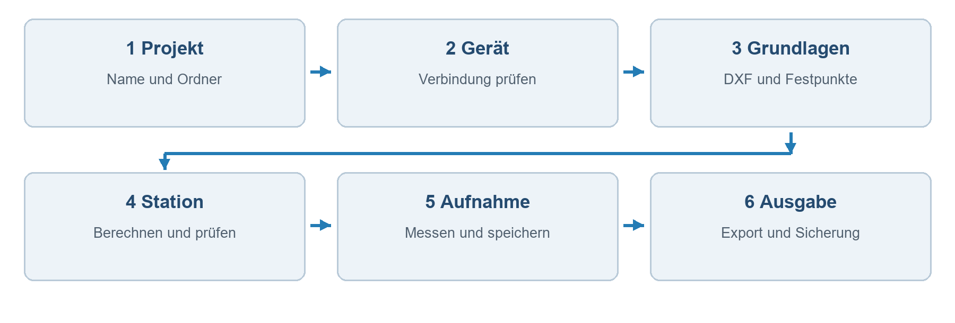
Abbildung 1 Die übliche Arbeitsfolge von der Projektanlage bis zur gesicherten Ausgabe

So beginnen Sie
Für den ersten Einsatz lesen Sie die Kapitel 1 bis 5. Danach führen Sie die Aufnahme mit den Kapiteln 6 bis 9 durch. Absteckung, Berechnungen und der Aufnahmetest sind als eigene Arbeitsabläufe beschrieben.
Entwurfsstand: Bezeichnungen und Abläufe folgen dem aktuellen Programmstand. Vor der Freigabe für den Feldeinsatz sollten die Arbeitsschritte mit dem eingesetzten Gerätemodell praktisch durchgespielt werden.

1 Orientierung und Schnellstart
Das Hauptfenster bündelt die Projektverwaltung, Feldarbeit und Datenbearbeitung. Nach dem Programmstart wird das zuletzt gewählte Projekt geladen, soweit dessen Verzeichnis verfügbar ist. Kontrollieren Sie deshalb zuerst den angezeigten Projektnamen.
Bereich im Hauptfenster | Wofür Sie ihn verwenden
Projekt wählen und Projektdaten | Projektordner festlegen sowie gespeicherte Projektangaben ansehen.
DXF Viewer und Aufnahme | Karte anzeigen, Grundlagen importieren, stationieren, messen und abstecken.
Freie Stationierung und Polarpunkte | Standpunkt und Orientierung bestimmen sowie Messdaten in Koordinaten umrechnen.
Tachymeter und Test GeoCOM | Verbindung einrichten und empfangene Gerätedaten prüfen.
Konvertierung und Daten Manager | Dateiformate umwandeln und Daten kontrollieren.
Protokolle und Berechnungen | Protokolle öffnen und zusätzliche Rechenverfahren starten.

Erster vollständiger Arbeitsdurchgang
1 Legen Sie über „Projekt wählen“ ein separates Übungsprojekt an und aktivieren Sie „Auto-Backup“ und die Protokollierung.
2 Richten Sie unter „Tachymeter“ Gerät, COM-Port und Kommunikationsparameter ein. Prüfen Sie eine Messung mit einem bekannten Ziel.
3 Öffnen Sie „DXF-Viewer / Aufnahme“ und laden Sie bei Bedarf einen Plan sowie bekannte Festpunkte.
4 Bestimmen Sie die Stationierung mit geeigneten Anschlusspunkten und prüfen Sie die Residuen.
5 Wechseln Sie für die Aufnahme in den Modus „Neupunkt“. Prüfen Sie Punktnummer, Instrumenten- und Zielhöhe vor jeder Messserie.
6 Kontrollieren Sie die Ergebnisse unter „Polarpunkte“, speichern Sie sie und erzeugen Sie die gewünschte Koordinatenausgabe. Sichern Sie anschließend den Projektordner.

Wegweiser durch die Anleitung
Kapitel 2 Projekt • 3 Verbindung • 4 Grundlagen • 5 Stationierung • 6 Qualitätsprüfung • 7 DXF-Viewer • 8 Aufnahme • 9 Polarpunkte • 10 Punktfinder • 11 Absteckung • 12 Berechnungen • 13 Aufnahmetest • 14 Speicherung • 15 Fehlerhilfe

2 Ein Projekt anlegen und öffnen
Ein Projekt besteht aus einem Namen und einem Verzeichnis. Messdaten, Punktbestände und Protokolle werden dort abgelegt. Verwenden Sie für jedes Vorhaben einen eigenen Ordner, damit Punktnummern und Stationen eindeutig zugeordnet bleiben.

Ein neues Projekt vorbereiten
1 Klicken Sie im Hauptfenster auf „Projekt wählen“.
2 Geben Sie unter „Projektname“ eine neue Bezeichnung ein, zum Beispiel „Uebung_Hof“.
3 Klicken Sie auf „Neues Projekt anlegen“. Das Programm legt einen neuen Ordner mit diesem Namen neben dem bisherigen Projektordner an. Ohne geladenes Projekt wird er neben der Programmdatei angelegt.
4 Prüfen Sie nach dem Anlegen den Namen und den verwendeten Projektpfad. Die Mess- und Standpunktzähler beginnen im neuen Projekt wieder bei 1.

Ein bestehendes Projekt weiterführen
Wählen Sie denselben Projektnamen und denselben Ordner wie beim bisherigen Einsatz und bestätigen Sie mit „OK“. Die zugehörigen Punktdateien und Projektdaten werden neu geladen. Ein Projekt ohne gespeicherten Standpunkt besitzt nach dem Wechsel keine gültige Stationierung.
Einen freien Speicherort wählen: Soll das Projekt an einer anderen Stelle liegen, wählen Sie den gewünschten Ordner über „…“ oder geben Sie ihn unter „Verzeichnis“ ein und bestätigen Sie mit „OK“. Ein fehlender Ordner kann nach Rückfrage angelegt werden. „Neues Projekt anlegen“ verwendet dagegen den oben beschriebenen automatischen Ablageort.

Optionen im Hauptfenster
Option | Bedeutung für die Bedienung
Protokollierung | Schreibt Ereignisse und aktiviert die zugehörigen Berechnungsprotokolle.
Auto-Backup | Sichert bei Dateiersetzungen die vorherige Version im Unterordner Backup.
Weitere Anzeige und Tonoptionen | Koordinaten-Tooltip, Ton bei Berechnung und erweiterte Protokollierung haben im aktuellen Stand keine durchgängig umgesetzte Funktion. Prüfen Sie Arbeitsergebnisse anhand der sichtbaren Messwerte.

Vor dem Wechsel prüfen
Beenden Sie laufende Messungen, speichern Sie bearbeitete Daten und schließen Sie Messfenster, die noch zum bisherigen Projekt gehören. Öffnen Sie die benötigten Fenster nach dem Wechsel erneut. Kontrollieren Sie Standpunkt und Instrumentenhöhe.

3 Das Tachymeter verbinden
Öffnen Sie im Hauptfenster „Tachymeter“. Das Verbindungsfenster enthält Gerätetyp, Gerät beziehungsweise Protokoll, Schnittstelle und Kommunikationsparameter. Die Einstellungen müssen mit dem Instrument übereinstimmen.
1 Schalten Sie das Instrument ein. Bei Bluetooth richten Sie zuerst die Kopplung und einen ausgehenden COM-Port in Windows ein.
2 Wählen Sie den passenden Gerätetyp und das angebotene Modell beziehungsweise Protokoll. Verwenden Sie bei einem Leica TPS300 den GSI-Online-Eintrag.
3 Wählen Sie unter „Schnittstelle“ den zugeordneten COM-Port. Mit „Aktualisieren“ lesen Sie die Portliste erneut ein.
4 Stimmen Sie Baudrate, Datenbits, Parität und Stoppbits mit der Geräteeinstellung ab.
5 Klicken Sie auf „Verbinden“ und prüfen Sie den Verbindungsstatus. Bestätigen Sie die Einstellungen mit „OK“.
Gerät oder Datenquelle | Im Programm vorgesehener Zugang
Leica GeoCOM | GeoCOM-Geräte, darunter TCR307, TS06, TS11 und TPS1200; Modell und Parameter passend auswählen.
Leica TPS300 | GSI Online; GSI-8 und GSI-16 werden unterstützt.
Sokkia und Topcon | Sokkia SDR beziehungsweise Topcon GTS/GPT gemäß angebotener Auswahl.
GNSS | NMEA 0183 als passiver Empfang. Dies ist kein Ersatz für die Tachymeter-Stationierung.
Manuell | Koordinaten und Messwerte ohne angeschlossenes Messgerät bearbeiten.

Die Verbindung praktisch prüfen
Öffnen Sie „Test GeoCOM“, soweit dieses Fenster zum verwendeten Gerät passt. Prüfen Sie die Rohdaten und lösen Sie eine Testmessung aus. Plausible Hz- und V-Winkel sowie eine passende Strecke sind aussagekräftiger als ein alleiniger Status „Verbunden“.
Parameterhinweis: In der Gerätekonfiguration sind unter anderem 9600 und 38400 Baud vorgesehen. Übernehmen Sie einen Wert nur, wenn er auch am Instrument eingestellt ist. Bei einem Modellwechsel prüfen Sie sämtliche Parameter erneut.

Bluetooth unter Windows
Koppeln Sie das Gerät in den Windows-Einstellungen. Öffnen Sie bei Bedarf die weiteren Bluetooth-Einstellungen und richten Sie unter COM-Anschlüsse eine ausgehende Verbindung zum Instrument ein. Die PIN richtet sich nach dem Gerät; entnehmen Sie sie dessen Unterlagen.

4 Pläne und bekannte Punkte vorbereiten
Die Stationierung benötigt bekannte Anschlusspunkte. Ein DXF-Plan hilft bei der Auswahl und Kontrolle, ersetzt aber keine Prüfung der Punktkoordinaten und des Koordinatensystems.
1 Öffnen Sie „DXF-Viewer / Aufnahme“. Laden Sie einen vorhandenen Plan über die Öffnen-Funktion.
2 Übernehmen Sie bekannte Punkte über die angebotenen KOR- beziehungsweise CSV- oder JSON-Importfunktionen. Prüfen Sie danach die Punktliste und die Lage im Viewer.
3 Kontrollieren Sie Punktnummern, Rechts- und Hochwerte sowie die Einheit der Planzeichnung. Verwenden Sie nur Daten im passenden Koordinatensystem.
4 Blenden Sie relevante Layer ein. Nutzen Sie die Gesamtansicht und prüfen Sie die räumliche Verteilung der vorgesehenen Anschlusspunkte.
Angabe | Bedeutung und Einheit
R oder Rechtswert | Östliche Koordinate beziehungsweise Easting in Metern.
H oder Hochwert | Nördliche Koordinate beziehungsweise Northing in Metern; nicht mit der Höhe verwechseln.
Höhe | Vertikale Koordinate in Metern. Bei einer 2D-Ausgabe kann sie unbestimmt bleiben.
Hz | Horizontalrichtung in gon. Ein Vollkreis umfasst 400 gon.
V | Zenitwinkel in gon. Eine horizontale Zielrichtung entspricht 100 gon.
Strecke | Je nach Eingabefeld Schräg- oder Horizontalstrecke. Lesen Sie die Feldbezeichnung vor der Übernahme.
IH und ZH | Instrumentenhöhe und Zielhöhe in Metern.

Daten vor dem Rechnen kontrollieren
Prüfen Sie mindestens einen Punkt gegen eine unabhängige bekannte Angabe. Einheitenfehler oder vertauschte R- und H-Werte verursachen große Lageabweichungen, obwohl einzelne Zahlen formal gültig sind. Entfernen oder berichtigen Sie doppelte beziehungsweise falsch zugeordnete Punkte vor der Stationierung.
Hinweis zu Höhen: Einige Eingabemasken behandeln eine Höhe von 0 als fehlende Höhenangabe. Wenn Ihr Projekt reale Höhen nahe null verwendet, prüfen Sie die Aktivierung der Höhenbeobachtungen ausdrücklich.

5 Eine freie Stationierung durchführen
Die freie Stationierung bestimmt Lage und Orientierung des Instruments aus Messungen zu bekannten Anschlusspunkten. Zwei Punkte ermöglichen eine Direktlösung. Für eine überprüfbare Messung verwenden Sie nach Möglichkeit mindestens drei verschiedene, gut verteilte Anschlusspunkte.
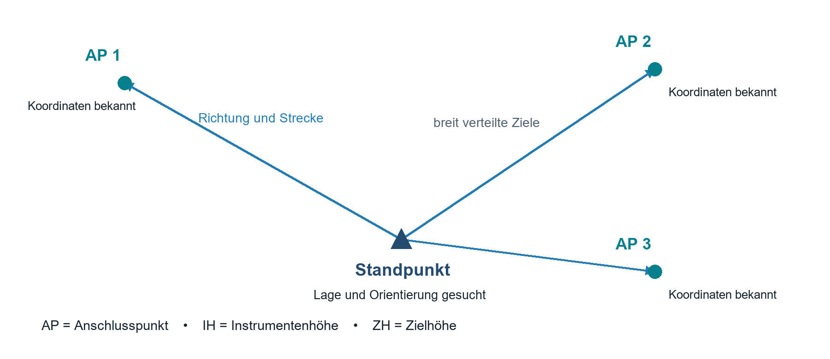
Abbildung 2 Bekannte Anschlusspunkte bestimmen Lage und Orientierung des Standpunkts
1 Öffnen Sie „Freie Stationierung“ und geben Sie eine eindeutige Standpunktnummer sowie die Instrumentenhöhe ein.
2 Wählen Sie den bekannten Anschlusspunkt und übernehmen Sie die zugehörigen Koordinaten. Zielen Sie ihn sorgfältig an und übernehmen Sie Richtung, Zenitwinkel, Strecke und Zielhöhe.
3 Wiederholen Sie den Vorgang für weitere Anschlusspunkte. Mehrfachmessungen derselben Punktnummer sind möglich, ersetzen aber keine räumlich verteilten verschiedenen Punkte.
4 Klicken Sie auf „Berechnen“. Prüfen Sie im Ergebnisfenster die Residuen, die Konvergenz, den Maßstab und gegebenenfalls die Höhen.
5 Übernehmen und speichern Sie das Ergebnis erst nach der Qualitätskontrolle. Nutzen Sie das Berechnungsprotokoll zur Dokumentation.
Alternative im Viewer: Im Modus „Stationierung“ können Sie Anschlussmessungen direkt mit der Karte verbinden. Die Station wird nach neuen Anschlussmessungen erneut berechnet. Beobachten Sie Signallampe, Status und Residuen.

6 Ergebnisse und Messqualität beurteilen
Eine berechnete Koordinate allein genügt nicht als Qualitätsnachweis. Kontrollieren Sie die Gesamtlösung und die Einzelbeobachtungen. Eine Stationierung, die nicht konvergiert oder ungültige Zahlen enthält, darf nicht für die Aufnahme verwendet werden.
Anzeige | So beurteilen Sie das Ergebnis
Querabweichung | Zeigt die seitliche Abweichung einer Richtungsbeobachtung in Millimetern.
Längsabweichung | Zeigt die Abweichung der Streckenbeobachtung in Millimetern.
Winkelresiduum | Abweichung der Richtung in cc. Vergleichen Sie sie mit der eingestellten Winkelgrenze.
Höhenresiduum | Abweichung der Höhenbeobachtung. Nur für aktive und verwendbare Höhen aussagekräftig.
s₀ und Sigmafaktor | Standardabweichung der Gewichtseinheit. Der Anzeigefaktor 1, 2 oder 3 wird in den Rechenparametern eingestellt.
Redundanz r | Beschreibt die Überbestimmung. Bei der Zweipunkt-Direktlösung ist r = 0; eine unabhängige Kontrolle fehlt.
Maßstab und Konvergenz | Prüfen Sie die Plausibilität des Maßstabs und die erfolgreiche Konvergenz der Ausgleichung.

Auf auffällige Beobachtungen reagieren
1 Prüfen Sie zunächst Punktidentität, Zielhöhe, Instrumentenhöhe, Prisma und Streckenmessmodus.
2 Messen Sie auffällige Ziele erneut. Schalten Sie eine Beobachtung nur mit fachlicher Begründung über die zugehörige Hz-, Strecken- oder Höhen-Checkbox aus.
3 Berechnen Sie erneut und vergleichen Sie die Wirkung auf die übrigen Residuen. Dokumentieren Sie verworfene Beobachtungen im Arbeitsablauf.
4 Wählen Sie bei unzureichender Geometrie weitere bekannte Anschlusspunkte.
Speicherfreigabe: In der Maske „Freie Stationierung“ wird der Speichern-Button erst bei einer ausreichend grünen Residuenbewertung freigegeben. Die aktuelle Prüfung verlangt mindestens drei grüne Quer- und drei grüne Längsresiduen. Das ist von der bloßen Berechenbarkeit mit zwei Punkten zu unterscheiden.
Höhenwarnung: Bei zu großen Höhenabweichungen kann die Berechnung auf 2D zurückfallen. Die Warnung erklärt den Grund. Verwenden Sie dann keine angezeigte Nullhöhe als bestimmte Höhe.

7 Mit dem DXF Viewer arbeiten
Der DXF-Viewer verbindet Kartendarstellung und Messung. Kontrollieren Sie vor einer Aktion immer den aktiven Modus sowie die Standpunktnummer. Die Skizze zeigt die Arbeitsbereiche und ist keine Bildschirmaufnahme.
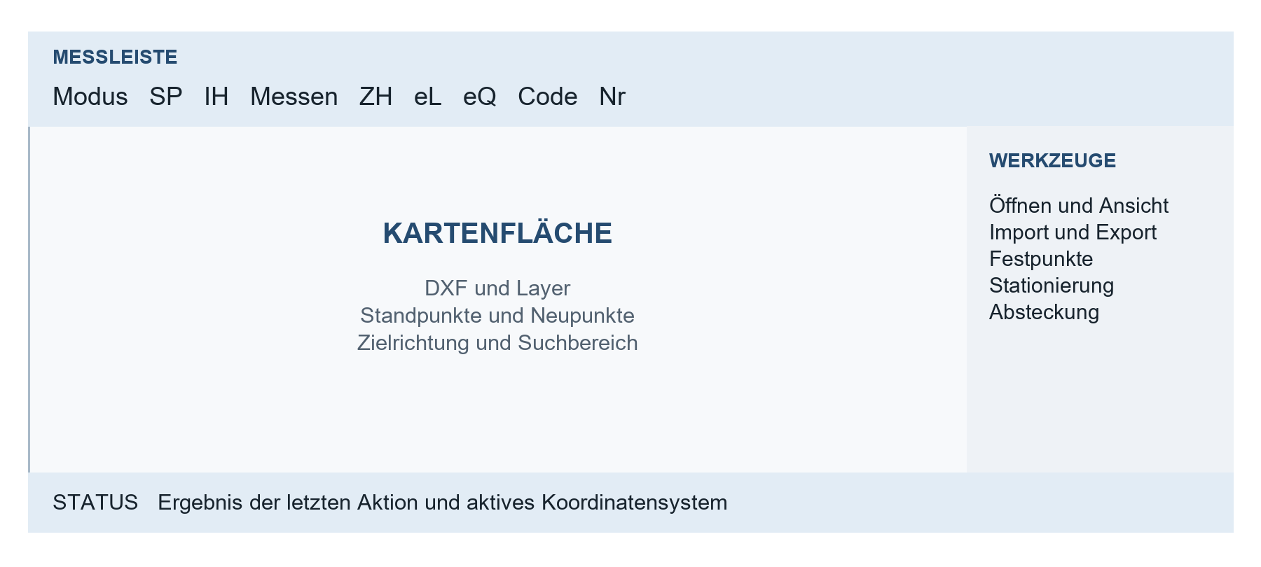
Abbildung 3 Schematische Anordnung der Messleiste und der Arbeitsbereiche im DXF Viewer
Bedienung | Wirkung
Mausrad | Vergrößert oder verkleinert die Ansicht.
Linke Maustaste ziehen | Verschiebt die Karte; im aktivierten Löschmodus kann stattdessen eine Bereichsauswahl erfolgen.
Linksklick ohne Ziehen | Wählt beziehungsweise pickt einen Punkt passend zum aktiven Arbeitsmodus.
Rechtsklick | Öffnet die zum angeklickten Objekt oder Punkt angebotenen Aktionen.
Gesamtansicht und Layer | Passt die Darstellung an die Daten an und steuert sichtbare Planinhalte.
Snap und Punktanzeige | Unterstützt das Fangen von Planpunkten und die Anzeige von Punktnummern.

Stationierung und Neupunkt unterscheiden
Im Modus „Stationierung“ ordnen Sie Messungen bekannten Anschlusspunkten zu. Im Modus „Neupunkt“ erfassen Sie neue Objektpunkte. Die Felder eL und eQ werden für Exzentrizitäten der Neupunktaufnahme verwendet. Ein versehentlicher Moduswechsel verändert die Bedeutung der nächsten Messung.

8 Punkte aufnehmen und Exzentrizitäten eingeben
1 Prüfen Sie die Stationierung. Für eine rein lokale Aufnahme kontrollieren Sie stattdessen die Anzeige „Lokales System“.
2 Stellen Sie Prisma beziehungsweise Reflektorlosmodus und die Prismenkonstante passend zum Gerät und Ziel ein.
3 Wählen Sie „Neupunkt“. Geben Sie Punktnummer, Zielhöhe und bei Bedarf einen Code ein. Kontrollieren Sie die Instrumentenhöhe.
4 Tragen Sie notwendige Exzentrizitäten in Metern ein. Bei direkter Messung des Objektpunkts bleiben eL und eQ null.
5 Zielen Sie an und klicken Sie auf „Messen“. Warten Sie auf den Abschluss und prüfen Sie Status, Punktnummer und Kartendarstellung.
6 Kontrollieren Sie vor dem nächsten Ziel die weitergeführte Punktnummer, die Zielhöhe und noch eingetragene Exzentrizitäten.
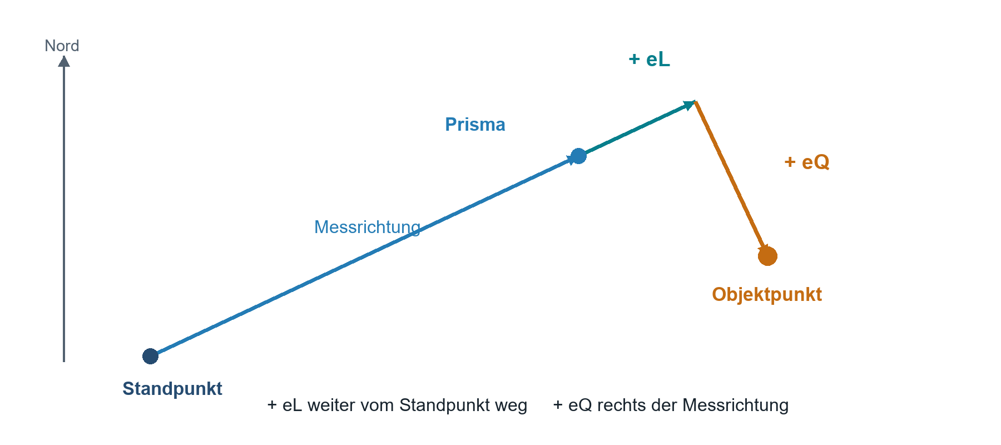
Abbildung 4 Vorzeichen der Längs und Querexzentrizität aus Sicht des Standpunkts
eL positiv: Der berechnete Objektpunkt liegt weiter vom Standpunkt entfernt als der gemessene Punkt. Ein negativer Wert verschiebt ihn zum Instrument.
eQ positiv: Der Objektpunkt liegt rechts der Messrichtung, vom Instrument zum Ziel gesehen. Ein negativer Wert verschiebt ihn nach links. Ein großer Wert von mehr als 2 m wird im Polarmodul hervorgehoben.

Lokal aufnehmen
Ohne DXF-Daten, Importpunkte und gültige Stationierung kann der Viewer ein lokales System am Ursprung 0/0/0 verwenden. Die Lage dieser Punkte ist dadurch noch nicht in ein übergeordnetes Koordinatensystem eingepasst. Kennzeichnen Sie lokale Ergebnisse entsprechend und prüfen Sie eine spätere Übernahme als Festpunkt bewusst.

9 Polarpunkte berechnen und ausgeben
Die Maske „Polarpunkte“ berechnet Koordinaten aus der Messdatei des Projekts. Sie dient auch zur nachträglichen Kontrolle von Exzentrizitäten, Orientierung und Maßstab. Öffnen Sie sie über den gleichnamigen Button im Hauptfenster.
1 Wählen Sie den Standpunkt in der Auswahlliste und prüfen Sie die Instrumentenhöhe.
2 Wählen Sie die Orientierungsquelle: „gespeicherter Station“ oder „neu aus dat.csv“. Bei der zweiten Variante werden die Anschlussmessungen mit den bekannten Punkten verknüpft.
3 Prüfen Sie die obere Anschlusstabelle. Die Checkboxen Hz, Str und Hoe steuern die verwendeten Beobachtungen; die Spalte Gewicht zeigt die relative Richtungsgewichtung.
4 Kontrollieren Sie die untere Polarpunkttabelle. Korrigieren Sie bei Bedarf eL und eQ und verwenden Sie „Neu berechnen“. Beachten Sie Hinweise zu großen Exzentrizitäten, Maßstab oder Höhen.
5 Klicken Sie auf den grünen Button „Speichern“. Bestätigen Sie ein Überschreiben nur, wenn Sie die angezeigte Abweichung geprüft haben.
6 Erzeugen Sie bei Bedarf die KOR-CSV-Ausgabe mit dem entsprechenden Exportbutton. Öffnen Sie das Berechnungsprotokoll über „Protokoll anzeigen“.

Maßstab bewusst wählen
In den Rechenparametern kann für die Polarstrecken der Wert 1, ein berechneter Stationsmaßstab oder ein vorgegebener Maßstab verwendet werden. Die Maßstabskorrektur wirkt auf die Polarstrecken, nicht auf die eingegebenen Exzentrizitäten und nicht auf die Höhe. Prüfen Sie den Hinweis, wenn der Maßstab von 1 abweicht.

Vorhandene Punkte und Festpunkte
Ein Neupunkt ist durch Punktnummer und Standpunkt gekennzeichnet. Weicht eine neue Berechnung mehr als 5 cm vom gespeicherten Punkt mit demselben Schlüssel ab, fragt das Programm vor dem Überschreiben nach. Eine Abweichung zu einem vorhandenen Festpunkt derselben Nummer wird als Hinweis angezeigt.
Über „→FP“ im Viewer können Sie ausgewählte gemessene Neupunkte bewusst in den Festpunktbestand übernehmen. Diese Aktion macht eine ungeprüfte Messung nicht genauer. Verwenden Sie sie erst nach der fachlichen Kontrolle.

Was beim Speichern entsteht
Die berechneten Punkte werden in der Neupunktdatei des Projekts abgelegt. Bei aktiver Protokollierung entsteht außerdem ein Polarpunktprotokoll im RTF-Format. Eine KOR-CSV-Datei wird über den gesonderten Export erzeugt; sie ist nicht mit der Rohmessdatei gleichzusetzen.

10 Den Punktfinder verwenden
Der Punktfinder unterstützt die Zuordnung einer Messung zu einem bekannten Planpunkt. Er verwendet die vorhandene Stationierung, die Messung und die verfügbaren DXF-Punkte. Prüfen Sie eine Zuordnung besonders dann, wenn mehrere Ziele dicht beieinander liegen.
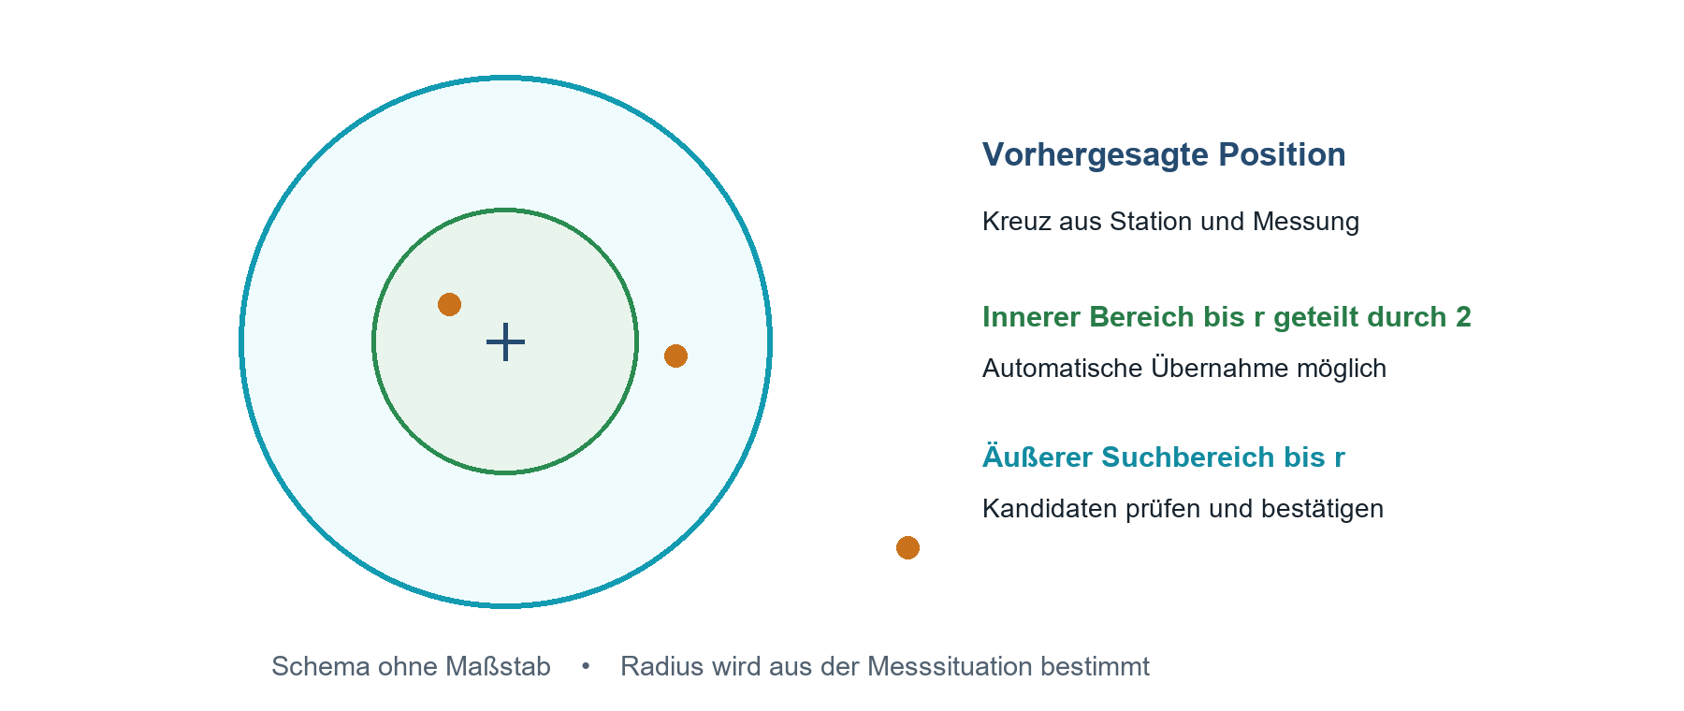
Abbildung 5 Suchbereich und innerer Bereich für die automatische Punktzuordnung

Automatische Punktsuche einschalten
1 Öffnen Sie „Freie Stationierung“ und aktivieren Sie „Auto-Punktsuche aktiv“. Wählen Sie bei Bedarf zusätzlich „Distanz-Pflicht“.
2 Stellen Sie zunächst eine brauchbare Stationierung mit positiver Redundanz her. Für die automatische Suche gilt eine einstellbare s₀-Grenze; der Standard beträgt 20 mm.
3 Messen Sie das nächste bekannte Ziel. Prüfen Sie die vorgeschlagene Punktnummer und die Zuordnung in der Karte.
4 Bestätigen Sie einen vorgeschlagenen Kandidaten nur, wenn er zum tatsächlich angezielten Punkt gehört. Bei falscher Zuordnung brechen Sie die Übernahme ab und wählen den Punkt manuell.
Im inneren Bereich bis zur Hälfte des Suchradius ist eine automatische Übernahme möglich. Im übrigen Suchbereich ist eine Bestätigung vorgesehen. Der Radius wird aus der Stationsqualität, der Punktanzahl und der Zielentfernung bestimmt; er ist keine feste Genauigkeitsgarantie.
Ohne Strecke: Eine Suche allein über die Richtung erfordert eine Bestätigung. Mit aktivierter Distanz-Pflicht werden entsprechende Zuordnungen ohne verwertbare Distanz eingeschränkt.

Zuordnungen nachvollziehen
Nutzen Sie das Auto-Match-Protokoll, um Suchvorgänge und Entscheidungen zu prüfen. Bei manueller Zuordnung können Sie einen DXF-Punkt anklicken und die passende Messung in die Anschlussdaten übernehmen. Korrigieren Sie eine falsche Punktidentität vor einer erneuten Stationierung.

11 Punkte und Geometrien abstecken
Öffnen Sie die Absteckung über den DXF-Viewer. Wählen Sie im Auswahlfenster das passende Verfahren. Eine Absteckung setzt ein geeignetes Koordinatensystem, eine kontrollierte Station und passende Sollwerte voraus.
Verfahren | Typischer Einsatz und benötigte Grundlage
Punktabsteckung | Einzelne Sollpunkte; bekannte Zielkoordinaten beziehungsweise Auswahl in der Karte.
Achsabsteckung | Punkte entlang einer definierten Achse oder Trasse.
Schnurgerüst | Rechtwinklige Gebäudegeometrie und zugehörige Absteckpunkte.
Rasterabsteckung | Regelmäßige Punktanordnung mit festgelegten Rasterparametern.
Profilabsteckung | Querprofile bezogen auf eine definierte Achse.
Flächenteilung | Aufteilung einer ausgewählten Polygonfläche nach den angebotenen Parametern.

Gemeinsamer Arbeitsablauf
1 Kontrollieren Sie Station, Orientierung, Maßstab sowie Instrumenten- und Zielhöhe.
2 Öffnen Sie das gewünschte Verfahren und übernehmen Sie die Sollpunkte oder die geometrischen Grundlagen. Prüfen Sie Punktnummer und Koordinaten vor dem Start.
3 Berechnen Sie die Sollwerte. Zielen Sie das Prisma an und erfassen Sie eine aktuelle Ist-Messung.
4 Lesen Sie Soll-Ist-Abweichungen in Karte und Einweiser ab. Beachten Sie die Achsen- und Richtungsbeschriftungen des gewählten Fensters.
5 Wiederholen Sie die Messung nach der Positionskorrektur. Dokumentieren Sie den akzeptierten Zustand über die angebotenen Protokollfunktionen.

Die Anzeige richtig einordnen
Einweiser und Kartenansicht unterstützen die Bewegung zum Sollpunkt. Prüfen Sie, aus welcher Blickrichtung links und rechts dargestellt werden. Verwenden Sie die für das Vorhaben geforderte Abstecktoleranz; eine kleine Bildschirmanzeige allein ersetzt keine fachliche Freigabe.
Kontrollmessung: Prüfen Sie nach einer Geräteunterbrechung oder einer vermuteten Instrumentbewegung einen bekannten Kontrollpunkt. Arbeiten Sie bei einer unklaren Stationierung nicht mit den bisherigen Soll-Ist-Werten weiter.

12 Weitere Berechnungen ausführen
Über „Berechnungen“ im Hauptfenster öffnen Sie die zusätzlichen Rechenverfahren. Wählen Sie das Verfahren passend zu den vorhandenen Eingabedaten. Die Eingabefelder und Ergebnisprotokolle sind je nach Modul unterschiedlich.
Verfahren | Benötigte Angaben und Ergebnis
Koordinatentransformation | Identische Punkte in Ausgangs- und Zielsystem; Helmert-Transformation oder affine Transformation entsprechend der Auswahl.
Vorwärtsschnitt | Zwei bekannte Standpunkte und gemessene Richtungen; Berechnung des Schnittpunkts.
Rückwärtsschnitt | Bekannte Zielpunkte und Richtungen; Bestimmung des Standpunkts nach dem angebotenen Verfahren.
Bogenschnitt | Zwei bekannte Punkte und Strecken; gegebenenfalls Auswahl zwischen zwei geometrischen Lösungen.
Hochpunktherablegung | Angaben für die Übertragung eines Hochpunkts nach den Feldern der Maske.

Vor jeder Berechnung
1 Prüfen Sie die Koordinatenreihenfolge und die Einheiten. Übertragen Sie bei Winkeln gon und nicht Grad.
2 Tragen Sie Punktnummern mit ein, damit Ergebnisse und Protokolle nachvollziehbar bleiben.
3 Lösen Sie die Berechnung aus und prüfen Sie die geometrische Plausibilität. Bei mehreren möglichen Lösungen vergleichen Sie die Lösungslage mit der Karte.
4 Öffnen beziehungsweise speichern Sie das zugehörige Protokoll. Kontrollieren Sie die Ausgabe, bevor Sie das Ergebnis in weitere Arbeitsschritte übernehmen.

Transformationen kontrollieren
Verteilen Sie identische Punkte möglichst über das Arbeitsgebiet. Vergleichen Sie die Restabweichungen und prüfen Sie den Maßstab. Eine affine Transformation kann Verzerrungen abbilden; wählen Sie sie deshalb nur, wenn diese Modellierung für die Daten sachlich passt.

Konvertierung verwenden
Unter „Konvertierung“ können Sie unterstützte Mess- und Koordinatenformate umwandeln, darunter GSI sowie KOR- und CSV-Formate. Kontrollieren Sie nach einer Umwandlung einige Punktnummern und Koordinaten gegen die Ausgangsdatei. Bewahren Sie die ursprüngliche Datei getrennt auf.

13 Mit dem Aufnahmetest arbeiten
Der Aufnahmetest ist ein eigenes Fenster für Messungen und das Anfahren lokaler Koordinaten mit einem geeigneten motorisierten GeoCOM-Tachymeter. Öffnen Sie ihn aus dem DXF-Viewer. Er ist von der normalen Aufnahme mit einer übergeordneten Stationierung zu unterscheiden.

Lokale Koordinaten aufnehmen
1 Prüfen Sie die Geräteverbindung und den Messmodus. Stellen Sie die gewünschte Punktnummer ein.
2 Zielen Sie einen Punkt an und lösen Sie „Messen“ aus. Prüfen Sie Hz, V und Strecke sowie die berechneten lokalen Koordinaten in der Tabelle.
3 Bearbeiten oder ergänzen Sie die Tabelle nur mit geprüften Angaben. Exportieren Sie die Ergebnisse über die angebotene Exportfunktion.
4 Vergleichen Sie mindestens einen Exportwert mit der Tabelle und kennzeichnen Sie die Ausgabe als lokale Koordinaten.

Einen lokalen Punkt anfahren
1 Wählen Sie die gewünschte Tabellenzeile. Prüfen Sie Zielkoordinaten und den eingestellten Zenitwinkel.
2 Sorgen Sie für einen freien Bewegungsbereich des Instruments und starten Sie „Anfahren“.
3 Warten Sie auf die Rückmeldung. Prüfen Sie anschließend die angezeigte Ist-Richtung und die Abweichung.
4 Kontrollieren Sie die tatsächliche Zielausrichtung am Instrument. Ein erfolgreicher Bewegungsbefehl ersetzt keine vollständige Punktmessung.
Wichtiger Hinweis zu „Stopp“: Im aktuellen Programmstand beendet diese Schaltfläche den laufenden Softwareablauf. Die Statusmeldung weist darauf hin, dass das Gerät gegebenenfalls noch fährt. Verlassen Sie sich für einen mechanischen Bewegungsstopp auf die dafür vorgesehene Bedienung des Instruments.

Lokales System und Geräteunterstützung
Die Koordinaten des Aufnahmetests beziehen sich auf das lokale Instrumentensystem. X beschreibt die östliche und Y die nördliche Richtung; der Höhenbezug ergibt sich aus den verwendeten lokalen Messgrößen. Vermischen Sie diese Angaben nicht ungeprüft mit Projektkoordinaten und stationierten Höhen.
Motorbewegung, automatische Zielerkennung und weitere Geräteeigenschaften hängen vom angeschlossenen Instrument ab. Bei Zeitüberschreitung oder fehlgeschlagener Bewegung prüfen Sie erst den Gerätestatus, bevor Sie einen neuen Befehl senden.

14 Dateien sichern und wiederherstellen
Aktivieren Sie „Auto-Backup“ im Hauptfenster, wenn vorherige Dateiversionen erhalten bleiben sollen. Die Sicherung entsteht beim Ersetzen einer vorhandenen Datei. Eine erste Dateianlage hat noch keine Vorgängerversion.
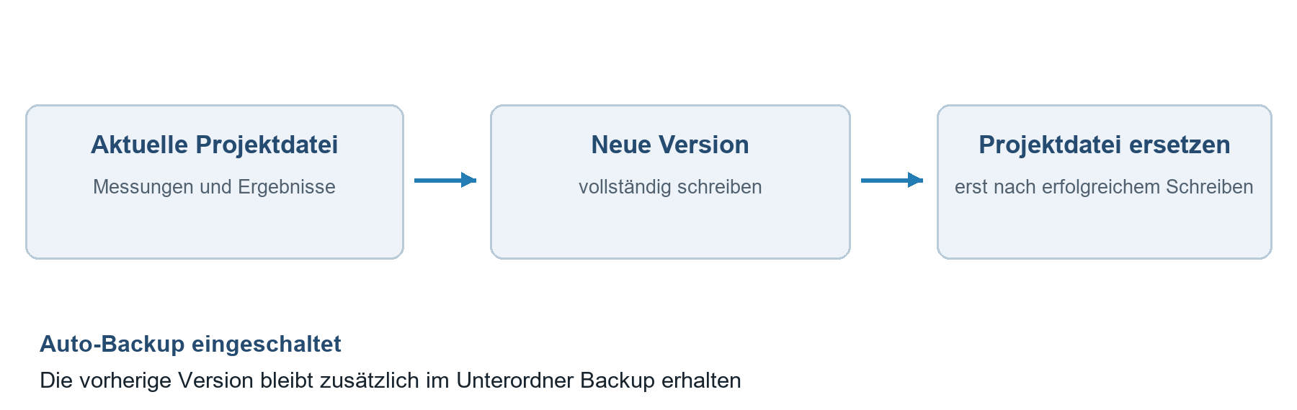
Abbildung 6 Dateiersetzung und zusätzliche Sicherung bei eingeschaltetem Auto Backup
Datei oder Ordner | Inhalt und Verwendung
Projektname-dat.csv | Rohmessungen mit Angaben wie Standpunkt, Punktart und Exzentrizitäten.
Projektname-Neupunkte.json | Gemessene Neupunkte mit Rohdaten und berechneten Koordinaten.
Station-Standpunktnummer.json | Messungen und Ergebnis einer bestimmten Station.
Feldbuchpunkte.json und ImportPunkte.json | Übernommene Punktbestände und importierte Grundlagen.
Projektdaten.csv und Protokolle | Projektangaben, Berechnungsergebnisse und dokumentierte Ereignisse.
Backup | Vorherige Dateiversionen bei aktiviertem Auto-Backup; keine automatische Bereinigung.
%LOCALAPPDATA%\Feldbuch | Benutzereinstellungen, Rechenparameter und Fehlerprotokoll; getrennt vom Projektordner.

Nach einem Ladefehler vorgehen
1 Beenden Sie die betroffene Arbeit. Das Programm sperrt die nicht lesbare Datei gegen weitere Schreibzugriffe.
2 Schließen Sie die Anwendung und kopieren Sie die beschädigte Datei zur Aufbewahrung an einen anderen Ort.
3 Suchen Sie eine passende intakte Version im zugehörigen Backup-Ordner oder in Ihrer externen Sicherung. Kopieren Sie sie unter dem ursprünglichen Dateinamen zurück.
4 Öffnen Sie Anwendung und Projekt erneut. Kontrollieren Sie Punktanzahl, Standpunkt und die letzten Messungen.
Sicherung am Tagesende: Kopieren Sie den vollständigen Projektordner auf einen getrennten Datenträger oder in die vorgesehene Projektablage. Bei Bedarf sichern Sie zusätzlich die Benutzereinstellungen. Der lokale Backup-Ordner schützt nicht vor dem Verlust des gesamten Datenträgers.

15 Fehler beheben und Arbeit abschließen
Beobachtung | Nächste sinnvolle Prüfung
Keine Verbindung | Gerät eingeschaltet, richtiger COM-Port, Bluetooth-Kopplung und gleiche Kommunikationsparameter? Prüfen Sie, ob ein anderes Programm den Port belegt.
Verbunden aber keine Messwerte | Passendes Protokoll und Messmodus? Gerät meldet einen Fehler? Prüfen Sie eine einzelne Testmessung und die Rohdaten.
Keine gültige Station | Mindestens zwei verschiedene Anschlusspunkte vorhanden? Ist die Lösung konvergiert? Prüfen Sie Punktidentität und Messwerte.
Speichern nicht freigegeben | Prüfen Sie die Residuenbewertung und die im jeweiligen Fenster geforderten gültigen Beobachtungen.
Punkt fehlt in der Karte | Richtiger Projektordner und Standpunkt? Sichtbarkeit der Layer und Neupunkte prüfen und Gesamtansicht verwenden.
Koordinate liegt deutlich daneben | R und H vertauscht, falsche Einheit, falsche Punktzuordnung, Maßstab oder Exzentrizität? Prüfen Sie einen unabhängigen bekannten Punkt.
Höhe fehlt oder 2D Warnung | Höhenbeobachtung aktiv? IH und ZH korrekt? Prüfen Sie Höhenresiduen und die Meldung zum 2D-Rückfall.
Datei gesperrt oder Speichern fehlgeschlagen | Schreibrechte, freien Speicher und externe Dateisperren prüfen. Nach einem Ladefehler mit Kapitel 14 wiederherstellen.
Automatische Zuordnung unplausibel | Stationierungsqualität und Punktbestand prüfen; Kandidat nicht übernehmen und Ziel manuell zuordnen.

Vor dem Verlassen der Messstelle
- Laufende Messungen und gegebenenfalls Motorbewegungen am Instrument beenden.
- Punktnummern, Standpunkt und stichprobenweise Koordinaten kontrollieren.
- Benötigte Berechnungsergebnisse speichern und Koordinatenexport sowie Protokolle prüfen.
- Projektordner vollständig sichern und die Sicherung auf Lesbarkeit kontrollieren.

Angaben für eine Fehlermeldung
Notieren Sie Programmversion, Gerätemodell, Protokoll, COM-Port, Standpunkt und die genaue Meldung. Beschreiben Sie die letzten Bedienhandlungen und bewahren Sie die betroffene Originaldatei auf. Das Fehlerprotokoll liegt im Benutzerverzeichnis der Anwendung.

